Статья Смирновой Ирины Анатольевны.

,,Сказкотерапия и тестопластика, как форма работы с детьми с нарушением в опорно – двигательном аппарате по развитию и коррекции речи и мелкой моторики.”

Санкт-Петербург
2014

- Оглавление.
1.Цель написания работы.
2.Задачи.
3.Введение.
Актуальность выбранной темы.
4.Основная часть.
1)состояние опроно – двигательного аппарата учащихся.
2)речевое развитие.
5.Развитие мелкой моторики через лепку из соленого теста.
-введение.
-рецепт приготовления соленого теста
-историческая справка
-релаксация и тактильное восприятие
6.Сказкотерапия.
-особенности русских народных сказок
-познавательная роль сказок
-работа с учащимися с нарушениями в речевом развитии
6.Практическая часть.
Тестопластика
-фрагменты занятий
-конспект мастеркласса для подростков и взрослых
7.Заключение.
8.Приложение к работе.
-фотоматериал
-сценарий русской народной сказки ,,Зимовье зверей”
-самомассаж.
9.Литература.

1.Цель работы:
познакомить коллег с интересными методиками работы по коррекции речи и развитию мелкой моторики кистей рук с детьми на базе школы VIII вида 1 варианта с различными нарушения в опорно – двигательном аппарате.
2.Задачи, которые я поставила перед собой при написании данной работы:
- Рассказать на конкретном примере суть каждой методики в отдельности и в дальнейшем, как можно объединить их в один процесс.
- Показать положительные стороны сказкотерапии по развитию устной речи, сохранению национальных традиций и обычаев.
- Научить основным приемам работы с тестом, на примере создания предметов, имеющих простую геометрическую форму (яблоко, груша).
- На примере работы с соленым тестом показать отрывки типовых занятий по созданию фигурок литературных героев, развитию речи и отработки методики изготовления с проговариванием всего технологического процесса.
- Показать значение данной работы с детьми с органическим поражением ЦНС и как следствием этого нарушениями в опорно – двигательном аппарате.

3.Введение.
Актуальность выбранной темы.
С каждым годом все больше детей приходит в школу с серьезными нарушениями в речи, с проблемами в опорно – двигательном аппарате. С чем это связано?
Элементарно - с безграмотностью будущих родителей, с нежеланием людей обращаться к специалистам за диагностикой и консультациями по индивидуальной работе с детьми.
Многие родители не хотят видеть проблемы своего ребенка. Они считают, что работники школы сами займутся воспитанием, развитием, коррекцией здоровья детей, без участия родителей. Большое удивление вызывает вопрос о состоянии здоровья первоклассника, системе его лечения и коррекции состояния малыша с привлечением работников ПНД и поликлиники. Многие из родителей детей инвалидов отказываются от продления инвалидности ребенка после поступления его в школу.
При этом родители требуют для своих детей создания особых условий, более широкого спектра обслуживания психологами, логопедами, тренерами по лечебной физкультуре.
Невнятная речь, бедный словарный запас, отсутствие связного изложения той или иной просьбы к учителю, обрывочность произносимого – это самые распространенные нарушения у всех первоклассников.
Ребенок хорошо ориентируется в современной технике, компьютерных играх, потоке той информации, которую предоставляет интернет. Современные дети не умеют рисовать карандашами, не могут получить на палитре 3-4 оттенка одного цвета, не способны изобразить трехмерный объект. Компьютер заменил ученикам привычные занятия – рисование, лепку, раскрашивание заранее заготовленных раскрасок.
И как следствие этого – дрожь в пальцах, страх перед письмом, отсутствие ровных линий, слабый нажим на ручку и карандаш, нелепые изогнутые линии вместо чёткого рисунка, непонимание разметки страницы тетради, отсутствие представлений о композиции, пропорциях изображаемых объектов.
Порезы, параличи, частичные нарушения в работе рук, гипертонусы, ДЦП – у каждого учащегося в 1 классе.

4.Основная часть.

1).Состояние опорно - двигательного аппарата учащихся,
Исследования состояния здоровья детей показали, что современные ученики в большинстве своем испытывают "двигательный дефицит", то есть количество движений, производимых ими в течение дня, ниже возрастной нормы.
Это увеличивает нагрузку на определенные группы мышц и вызывает их утомление. Снижаются сила и работоспособность скелетной мускулатуры, что влечет за собой нарушения осанки, плоскостопие, задержку развития быстроты, ловкости, координации движений, выносливости, гибкости и т.д. В процессе роста организма по различным неблагоприятным причинам могут возникнуть деформации позвоночника, ног и стоп, что сегодня встречается более, чем часто. Неумение ребенка правильно держать своё тело влияет не только на внешний вид ребёнка, но и на состояние его внутренних органов, его здоровье.
Нарушение осанки не является заболеванием — это изменение функционального состояния мышечно-связочного и опорно-двигательного аппаратов, которое (при своевременно начатых оздоровительных мероприятиях) не прогрессирует и является обратимым процессом.
Нарушение осанки постепенно приводит к снижению подвижности грудной клетки, диафрагмы, к ухудшению рессорной функции позвоночника, что, в свою очередь, негативно влияет на деятельность основных систем организма: центральную нервную, сердечно -сосудистую и дыхательную; сопутствует возникновению многих хронических заболеваний вследствие проявления общей функциональной слабости и дисбаланса в состоянии мышц и связочного аппарата ребенка.
Нарушения функций опорно-двигательного аппарата могут носить как врожденный, так и приобретенный характер.
Отмечаются следующие виды патологии опорно-двигательного аппарата.
1. Заболевания нервной системы: детский церебральный паралич; полиомиелит.
2. Врожденная патология опорно-двигательного аппарата:
врожденный вывих бедра; кривошея; косолапость и другие деформации стоп; аномалии развития позвоночника ; недоразвитие и дефекты конечностей; аномалии развития пальцев кисти; артрогрипоз .
З. Приобретенные заболевания и повреждения опорно-двигательного аппарата: травматические повреждения спинного мозга, головного мозга и конечностей; полиартрит; заболевания скелета ; системные заболевания скелета.
Наша задача – не усилить нарушения в состоянии здоровья ученика, а максимально сохранить его здоровье, укрепить мышечный аппарат, на сколько это возможно.

2).Речевое развитие ребенка.

Ученики в наше время знают перед школой от 5 до 8 русских народных сказок, но пересказать могут 2-3 из них. Пересказ носит стихийный характер, без особенностей, присущих сказке. Проанализировать поступки сказочных персонажей не может ни один первоклассник.
Поэтому самая главная моя задача в первом полугодии – развитие устной речи учащихся и укрепление мышц мелкой моторики кистей рук, с учетом физических возможностей учащихся с нарушениями в опорно – двигательном аппарате. Данной проблеме и посвящена моя работа.
Для чего я объединила такие сложные темы?
Насколько тяжело работать с детьми с множественными нарушениями в смешанном коллективе и индивидуально?
Сказкотерапия и тестопластика как новая методика для вспомогательного класса школы VIII вида 1 варианта формировалась приблизительно 6 лет и является продолжением работы по созданию программы нравственно – патриотического воспитания и образования ( которая заняла 2 место в районном конкурсе в 2014 году).
Начиналась работа с учащимися с нарушениями в опорно – двигательном аппарате с развития и коррекции устной речи, преимущественно в индивидуальной форме (в процессе надомного обучения). Разработки по предложенной теме усложнялись и были представлены уже для класса из 8-12 человек с легкими формами поражения ЦНС, порезами.
При организации досуга учащихся начальных классов, мной была проведена большая работа по привлечению работников дворцов культуры, ПНД по дополнительному развитию и воспитанию младших школьников. Многие из них отказывали нашим ученикам из-за множественных нарушений в развитии, из-за инвалидности и нестандартного поведения учащихся на занятиях.
По просьбе родителей, данную работу позже взяла на себя. Каждую четверть, с 1 класса, ученики готовили театральное представление в форме небольшого концерта – инсценировка сказки, чтение стихотворений русских поэтов, выставка любимых работ детей. Праздник с конкурсами, подарками, развлечениями был итогом каждой четверти.
Родители с большим интересом смотрели наши спектакли, замечали как их дети из скромных и ленивых малышей превращались в настоящих артистов (смотри видеоматериалы на диске- 3 ,,В” класс). Ученики моего класса стали больше читать, чаще пользоваться услугами библиотеки, сами создали книгу сказок для будущих первоклассников в подарок.
Первые спектакли проходили в форме кукольных постановок. Отдельные учащиеся, страдающие аутизмом, не могли повернуться лицом к зрителям, не могли одни выйти на сцену.

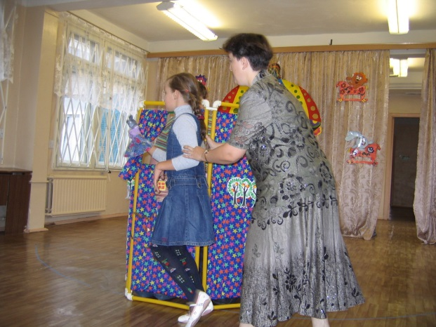

Русская народная сказка ,,Курочка Ряба.” 1 класс.
Девочка со сложными нарушениями в поведении и речи.
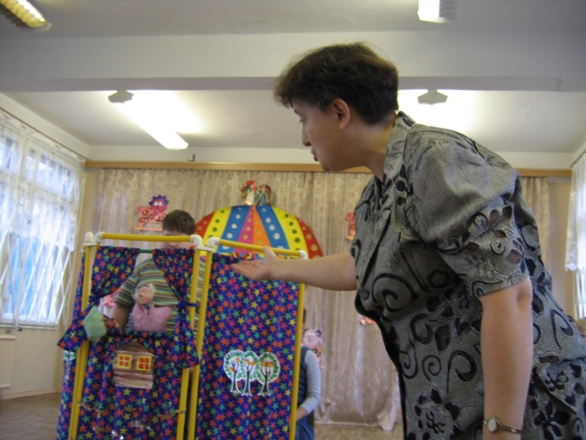

Через год страхи ушли, через 3 года данные ученики уверенно выступали на районном конкурсе ,,самый классный классный”, где именно дети рассказывали о своих домашних животных и показывали гостям как за ними ухаживать, чем они отличаются, какой характер у их любимцев. Результат данной работы – 2 место в номинации ,,Открытое мероприятие.”
Со временем театр стал ученикам необходим. Самые слабые по здоровью дети очень быстро раскрывали свое внутреннее ,,Я”, с интересом рассказывали о прочитанных произведениях. Моделирование жизненных ситуаций в сказках носили не только поучительный смысл, сказка лечила душу ребенка инвалида и становилось своеобразной ширмой для ,,особого” ребенка.
Полностью снять все речевые нарушения не удавалось не у одного ребенка, но сделать речь белее понятно, разнообразной по словарному запасу, более простой и внятной все таки удалось. Длительность процесса формирования устной речи у всех ребят своя, самые сложные поражения органического характера отличаются своей неустойчивостью. Как только родители перестают работать с детьми – дефекты речи возвращаются на тот же уровень, с которого начали мы свою работу.

5.Развитие мелкой моторики через лепку из соленого теста.
Тестопластика.
Что это такое? В чем суть данной методики и какую роль она играет в развитии устной речи учащихся?

Специалисты в области детской психологии и логопедии уже давно установили, что уровень развития речи детей находиться в прямой зависимости от степени развития тонкой моторики кистей рук. Если движения пальцев развиваются “по плану”, то и развитие речи также в пределах нормы. Если же развитие пальцев “отстаёт”, то отстаёт и развитие речи.
Почему же две эти составляющие так взаимосвязаны? Дело в том, что наши предки общались при помощи жестов, добавляя постепенно возгласы, выкрики. Движения пальцев постепенно совершенствовались. В связи с этим происходило увеличение площади двигательной проекции кисти руки в мозге человека. Речь развивалась постепенно.
Примерно так же развивается речь и мелкая моторика у ребенка, т.е. сначала начинают развиваться движения пальцев рук, когда же они достигают достаточной тонкости, начинается развитие словесной речи.
“Рука – вышедший наружу мозг” - писал Кант.
Что он хотел этим сказать? Не много, ни мало, а именно то, что все глубинные психологические процессы отражаются в положении наших рук, жестикуляции, мелких движениях пальцев.
Что за материал соленое тесто?
Рецепт приготовления соленого теста.
1часть воды.
1 часть соли (мелкая, без йода)
2 части воды.
Для ускорения процесса сушки – добавь 2 столовых ложки клея ПВА, но при этом необходимо добавить и муки.
Замешивается тесто медленно, до полного растворения соли. Готовое тесто не должно приставать к рукам.
Хранить во время работы в контейнере или полиэтиленовом пакете.

Селеное тесто пластичное, быстро готовится, не вызывает у детей неприятного чувства при прикосновении к нему. Дети на занятии самостоятельно замешивают тесто, рассказывают: как его изготовить (смотри приложение на диске №2 - видеозапись занятия по лепки подковы), как правильно замесить. Учащиеся учатся объяснять, составлять план своих действий.
Историческая справка.
Откуда пришла к нам традиция изготавливать фигурки из соленого теста? На этот вопрос нам могут ответить в музее этнографии народов бывшего СССР.
После смерти человека его родственники изготавливали безликую фигурку, лесенку и ставили их на подоконник. Душа умершего, по представлению наших предков, должна была на протяжении 40 дней посещать родных и вселяться в предложенную фигурку. А по истечению данного срока – по ,,лесенке” отправиться в мир иной.
С тех пор в быту православных христиан на Руси и появилась традиция изготавливать фигурки для определенных обрядов. К рождеству в отдельных семьях изготавливался вертеп, фигурки животных, волхвов (смотри фото ниже)…
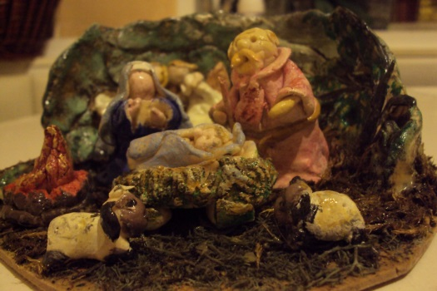
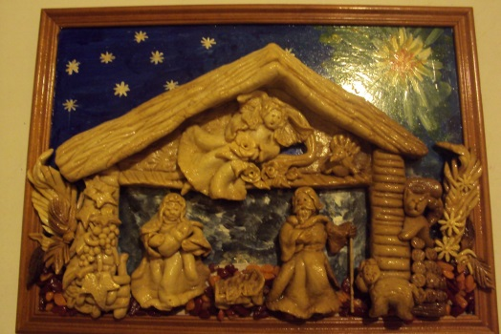
Старики обыгрывали данные события и на примере небольшого спектакля объясняли внукам суть праздника, значение исторического события. Лепили вместе и старики и внуки. Данная работа бережно хранилась как связь поколений и семейных традиций.
Во всех этих действиях было много смысла – развитие внимания, абстрактного мышления, наглядно-образного мышления, мелкой моторики, устной речи детей. Обучение шло в непринужденной обстановке, в игре, с элементами таинственности.
Релаксация и тактильное восприятие.
Тактильное восприятие успокаивает детей, снимает раздражение, завораживает, сосредотачивает внимание школьника. Мягкое тесто позволяет придать фигурке любую форму и, если не понравилось изображение, всегда можно быстро его изменить. Одна и та же фигурка может выглядеть по разному, в соответствии с душевным состоянием ребенка на момент изготовления предмета. Каждый ученик создает свой образ и свое настроение у сказочного героя. Ученики рассказывают – какой его герой, что он сделал у фигурки особенного, какие черты национального характера присущи конкретно его изделию.
Практически вся работа изготавливается 1 и 2 фалангами большого, указательного и центрального пальца. Даже формирование основы для любой детали – шар – только кончиками пальцев (в работе с пластилином можно подключить ладони, с тестом только разминание ладонью).
В чем суть работы?
Прочитать русскую народную сказку.
Создается объемная фигурка сказочного героя, для инсценировки, обыгрывается небольшая сценка или ее эпизод.
Ребенок с учителем анализирует сказку, в результате чего получает шаблон поведения, который может применить в дельнейшей жизни. Все это происходит с проговариванием технологии изготовления, этапов создания типовой фигурки и с описанием характера литературного героя.
Первые изделия получаются плоские, грубые, плохо узнаваемые. В дальнейшем работы стали тоньше, интереснее. Герои стали носить неповторимый индивидуальный характер. По фигуркам дети сами узнают автора изображения.
Учитель в работе с детьми, страдающими ДЦП, порезами и спастическими проявлениями может не только натренировать определенные группы мышц, но и снять психологическое напряжение у ребенка с повышенной раздражительностью, но при неправильной организации труда, может усилиться спастическое состояние. Главное в данной работе – не увеличить усталость, не усилить спастику.
Каждое занятие носит элемент сказочности, вся работа проходит за общим столом, где учащиеся с спастическими проявлениями находятся в непосредственной близости от педагога и в любой момент учитель может прервать их работу или провести небольшой расслабляющий массаж рук или плечевого пояса (смотри приложение № 3 ,,Самомассаж”).

6.Сказкотерапия.
1.Особенности русских народных сказок.
Сказка на Руси известна с давних времен. Элементы сказочности присущи всему устному народному творчеству.
Слово ,,сказка” известно с 17 века. До это использовалось как термин ,,басень” от слова ,,бать” и ,,рассказывать”. В грамоте воеводы Всеволодского впервые использовали следующие слова ,,осуждались люди, которые сказки сказывают небывалые.” С 18 века начинают создавать первые сборники сказок.
ДальВ.И. характеризовал сказку как ,,вымышленный рассказ, небывалая и даже несбыточная повесть, сказание.”

Не дочитав сказки, не кидай указки. Сказка от начала начинается, до конца читается, а в середке не перебивается.

В русских народных сказках встречаются повторяющиеся словосочетания: добрый конь, серый волк, добрый молодец, красная девица…
В сказках определение часто ставится после определяемого слова: сыновья мои милые, солнце красное. Это создает певучесть и отражает красоту русской речи. В работе с детьми такие выражения из русских народных сказок больше всего нравятся детям и с особой нежностью ими произносятся. Характерны для наших сказок усеченность формы прилагательного - красное солнце, буйну голову повесил, а также и глаголов – хвать (вместо схватил), подь (а не пойти сюда).
Труд в сказках выступает как праздник. Соборность – единство дела, мысли, чувства – противостоит в сказках эгоизму, жадности…
Но образы героев сказок очень противоречивы. Это замечают при анализе поступков героев и дети. Как Иван – дурак стал царевичем?
Что заставляет задуматься учеников, попытаться самим объяснить эти несоответствия и выбрать свою позицию, свое отношение к герою.
Русская народная сказка - это сокровище русской души, народная мудрость, ее отличает глубина национальной идеи, поэтичный и певучий язык, высокая воспитательная направленность.
,,Сказка ложь, да в ней намек…”
2.Познавательная роль сказок.
Русские народные сказки отличаются своей непосредственностью, простотой, ясностью мысли. Это и привлекает детей. Благодаря сказкам, в душе детей с логической мыслью срастается прекрасный поэтический образ, развивается ум и фантазия, смекалка и образность восприятия.
Материалом для народных сказок служила жизнь, опыт самого народа. В большинстве сказок отражены самые главные черты народы: трудолюбие, одаренность, верность в бою и труде, безграничная преданность народу, семье, Родине…
Сказки отличаются образностью - идет рассказ с опорой на целостное восприятие героя таким, какой он есть, без развития абстрактного мышления, что облегчает восприятие детьми самого содержания сказки. Трудолюбие за одну ночь превращается в волшебство – построил дворец за 1 ночь. За 1 ночь девица сделала ковер с небывалыми узорами.
Образность добавляется забавностью. В русских народных сказках не только интересное содержание, но и тонкий юмор.
Дидактизм сказок - все сказки поучительны и назидательны:

,,Сказка ложь, да в ней намек. Добрым молодцам урок.”

3.Работа с учащими с нарушения в речевом развитии.
Изготовив на занятиях фигурки различных героев, ученики вместе с учителем вспоминают самые простые сказки. Кажется, что дети их знают хорошо, но при инсценировке – слова путают, нечетко произносят звуки, переставляют события. ,,Курочка ряба”. ,,Волк и лиса”. ,,Теремок”. ,,Зимовье зверей”- самый первый шаг в работе по сказкотерапии (смотри приложение №1 Сценарий сказки, фото в тексте работы).

Перед работой с фигурками ребенку можно предложить самому проиграть роль.
Первый этап работы нал ролью – работа над мимикой лица, повторение движений учителя, беззвучное произнесение слов. Мимикой передать настроение, показать характер (смотри фото внизу) очень сложно, если ученик с большим трудом удерживает тело в вертикальном положении.
Следующий этап – озвучивание роли, работа над дикцией, на сколько, это возможно у детей с глубокими речевыми нарушениями. Очень быстро у ребят проявляется смелость и желание играть, сама игра позволяет ученику раскрепоститься, отпустить свои эмоции и показать свое видение данной роли.
Проиграв сказку дети получают шаблон поведения в отдельных жизненных ситуациях - не открывать дверь чужим и не верить всем подряд ,,Волк и семеро козлят”...

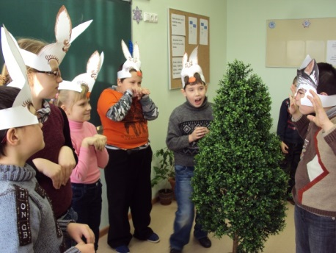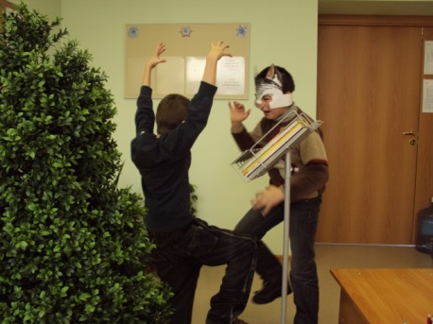

Дети принимали участие в отработке образа зайчика и волка.
Данное задание было как тренировочное.
Мальчик на 1 фотографии в центре (слева от дерева) с правосторонним парезом.

7.Практическая часть.
Тестопластика.
Составление плана работы по изготовлению фигурки человека.
1.Подготовка рабочего места. Вводная беседа в начале каждого занятия. Речевая работа в процессе изготовления изделия.
(клеенка, стек, тесто, зубочистки, вода в стаканчике, скалка, миска для замешивания теста, соль мелкая без йода, мука пекарная, мерный стакан, теплая вода, пищевая фольга)
-Что нам нужно для работы? (Нам нужно для работы…)
-Что нужно постелить на стол? (На стол стелим…)
-Для чего мы стол закрываем клеенкой? (Закрыть стол нужно…)
-Из чего мы изготавливаем фигурку? (фигурки мы изготавливаем из соленого теста)
-Что для изготовления соленого теста вам понадобится?
( Для изготовления соленого теста нам нужно - миска, стакан теплой воды, стакан соли, 2 стакана муки)
-Чем мы замешиваем? ( Тесто мы замешиваем руками, стоя)
-Что означает фраза ,,замесить тесто”? ( Замесить тесто это значит размешать, перемешать…, чтобы оно стало плотным, не липло к рукам, а соль должна раствориться в воде)
-Как мы это делаем?
-В чем мы замешиваем? ( Мы замешиваем в миске)
-Покажи и расскажи, как ты это делаешь.
-Чем мы будем раскатывать тесто? ( Тесто раскатываем скалкой)
-Из чего изготовлена скалка? ( Скалка сделана из дерева)
-Как раскатывают тесто? ( Нажимаем скалкой, катим ее от себя и давим на тесто)
-Покажи и расскажи.
-Чем ты отрезаешь тесто? ( Тесто отрежу стеком)
-Как работаем мы с ножами, стеками и другими острыми и режущими инструментами?
(Мы работаем только на столе, аккуратно, движением от себя, поработал – убирай в стакан)
2.Изготовление фигурки. Речевая подготовка.
1)Учитель. Вводная беседа.
В некотором царстве. В некотором государстве жили – были непослушные пальчики. И все у них не так, и все у них не получается.
Решили эти пальчики не грустить, не плакать, а трудиться и сотворить чудо. Вот сейчас мы с вами и создадим это чудо – из соленого теста изготовим фигурку Ивана.
- А кто такой Иван?
-В каких сказках встречается данный герой?
-Вспомни начало сказки, где Иван был дураком, а стал царевичем.
2)Технология изготовления фигурки.
1.От основного куска теста отрезали небольшой кусок как небольшая стирательная резинка (как конфетка с фруктовой начинкой).
2.Взяли кусочек теста в руку, сжали его, представили, что все плохое ушло в этот кусочек и вам оно не нужно. Мнем, перемешиваем. У нас в руках остается только хорошее, доброе, чистое.
3.Большим, указательным и средним пальцами чуть сдавливая, формируем шар. Положили его в пакет, чтобы тесто не подсохло и образовались трещинки на нем.
4.От основного куска теста отрезали такой же по размеру кусочек.
Сминаем его в руке, перекладываем в другую руку и мнем. Промешиваем. Формируем тем же способом шар.
-Как его сделать? Расскажи.
5.Скалкой раскатали шар – заготовку в небольшой блин.
-На что он похож? Какой формы?
6.Складываем данный круг в кулек, узкий сверху, широкий внизу.
Это грудная клетка человечка.
7.Отрезаем в 2 раза больше кусочек теста. Мнем его в одной руке, перекладываем в другую.
8.Кончиками пальцев формируем шар. Не допускаем складок и трещин.
9. Скалкой раскатываем менее тонкий блин, складываем его в кулек-это нижняя часть кафтана Ивана, от талии до пола.
10. Опускаем средний палец в стакан с водой, капелькой воды смачиваем стык тела и нижней части кафтана Ивана и плотно прижимаем. Сверху смачиваем стык головы и туловища. Голову нежно прижимаем к туловищу.
11.От основного куска теста отрезаем 2 куска теста для изготовления рук. Размер каждого не больше одной стирательной резинки.
12. Разминаем каждый кусок и формируем методом катания указательным, средним и безымянным пальцами с1 по 3 фалангу, длинную ,,колбаску”.
13.Каждую колбаску прикладываем к плечу и чуть смачиваем прежде чем приложить.
14.Отрезаем то основного куска теста еще 2 таких же, небольших куска. Разминаем каждый.
15.Первыми фалангами пальцев формируем 2 шара.
16.Каждый шар раскатываем скалкой в круг. Его складываем в кулек и одеваем на плече. Предварительно смачиваем место стыка.
17.Рукав широкий, только кисть руки видна из рукава.
18.Волосы изготавливаются – возьми в руки давилку для чеснока и положи в нее небольшой кусок теста. Закрывай давилку, выдавленные колбаски теста из нее отрезай стеком и на влажную поверхность головы Ивана складывай по форме роста волос. От макушки к шее.
19.На том месте, где должны быть глаза и рот ткни зубочисткой, чтобы получились небольшие отверстия.
20.Данную фигурку поставь вертикально, под одежду положи большой кусок фольги так, чтобы фигурка не падала и не проседала. Руки Ивана помести вдоль тела или поставь на пояс, как на уроках физкультуры.
21.Остатки теста убирай со стола, воду выливай в раковину. Протри стол и инструменты влажной тряпкой. Руки вымой теплой водой с мылом.
22.Фигурка сушится неделю на батарее или 2-3 дня по 2 часа в духовке на самом слабом огне до полного остывания каждый день.
23.Каким получился у каждого из вас Иван? Расскажи о нем.
Итог. Данная подготовительная работа включает в себя и работу по развитию устной речи и активную практическую деятельность для кистей рук. В работе задействованы 3 пальца и работают все занятие1-2 фаланги большого, указательного и среднего пальца. Каждая фигурка проговаривается по аналогии сначала учителем, а после 3 уже сами дети рассказывают педагогу, что и как делать.
Если ученик с спастическими проявлениями не может продолжать работу без остановки, педагог должен дать ученику отдохнуть, но при этом размять его руки или дать ученику массажный мячик и провести с ним комплекс самомассажа, который успокоит ребенка, отвлечет от однообразного труда и расслабит мышцы рук (смотри приложение к работе № 3 ,,Самомассаж”).

Технология изготовление шарообразных предметов (яблока).
- Отделите от целого куска теста небольшой – 3см в диаметре.
- Зажав его между ладоней, круговыми движениями, нажимая двумя руками одновременно, катайте шар.
- Мизинцем правой руки (для правши) придавите шар с одной стороны, вставь палочку от яблока.
- С противоположной стороны придавив мизинцем шар, в образовавшуюся лунку, вставь палочку корицы.

Технология изготовления груши из соленого теста.
- Отделите от целого куска теста небольшой – 3см в диаметре.
- Зажав его между ладоней, круговыми движениями, нажимая двумя руками одновременно, катайте шар.
- Аналогично скатайте шар из второго куска чуть большего размера.
- Смочив пальцы водой, приставьте два шарика и нежными движениями приглаживайте поверхность одного шарика и другого.
- Верхнюю часть чуть вытяните, вставьте палочку от яблока.
- На поверхности нижнего шара мизинцем правой руки (для правши) придавите, чтобы получилась небольшая лунка, вставьте в неё гвоздичную палочку до конца.

Технология изготовления листика.

- Отделите от целого куска теста небольшой – 2см в диаметре.
- Зажав его между ладоней, круговыми движениями, нажимая двумя руками одновременно, катайте шар.
- Положи шар на центр ладони и нежно основанием большого пальца придави шар.
- Получился толстый ,,блинчик”!
- Стеком нанеси посередине разделительную линию.
- Прищипните кончик листа и елочкой стеком нанеси воображаемые прожилки.
- Сними листик с ладони, чуть поверни его или изогни, как живой.
- Положи его на фольгу на противень.

Мастеркласс для подростков и взрослых по лепке из соленого теста в национальных традициях.
Тема: Развитие мелкой моторики кистей рук. Лепка из соленого теста.
Техника: тестопластика.
Изделие: оберег – кладовочка.
Форма занятия: мастеркласс.
Цель занятия: познакомить коллег с разнообразными приемами развития мелкой моторики кистей рук, показать приемы релаксации через тактильное восприятие.
Задачи:
- Учить понимать особенности теста как материала для лепки.
- Учить разминать и формовать тесто.
- Учить изготавливать знакомые кондитерские изделия по определенной технологии.
- Корректировать тактильное восприятие и работу различных фаланг кистей рук как упражнения для мелкой моторики.
- Научить отдельным приемам изготовления кондитерских изделий и составлению композиции из полученных предметов.
Инструменты и материалы:
- Стеки, зубочистки, стаканчики с водой, контейнеры для изделий.
- Соленое тесто из пропорций-
Соль-1ч.
Вода-1ч.
Мука-2ч.

Ход занятия.
1.Организационный момент.
1)гости заходят в помещение.
2)знакомство с книжной выставкой и выставкой готовых изделий.
2.Вводная часть занятия.
1) вводное слово учителя.
-Здравствуйте, гости дорогие! Хлеб да соль вам.
В каждый дом, на каждый стол
Он пожаловал, пришел.
В нем здоровье наше, сила,
В нем душевное тепло.
Сколько рук его растило,
Охраняло, берегло!
-Хлеб самый главный продукт на нашем столе.
,,Хлеба не куска, так и в тереме тоска, а хлеба каравай – так и под елью рай.”
2)целевая установка.
-Но мы с вами будем работать с особенным тестом и изготавливать – особый хлеб.
-Сегодня я хочу вас познакомить с необычными приемами работы по развитию мышц мелкой моторики кистей рук.
-Мы будем изготавливать кладовочку – оберег. При изготовлении ее необходимо думать о достатке, семейном состоянии, здоровье. Все человеческие мысли. Желания переносятся в изделие, так считали наши предки.
3.Основная часть занятия.
1) инструменты и материалы.
-У вас на столах лежат стеки, зубочистки, контейнеры с заготовками и небольшими кусочками теста.
2) положите заготовку перед собой, не открывайте пакет, т.к. тесто быстро засохнет и покроется корочкой, мелкими трещинками.
3) кусочек теста сожмите в руке, интенсивными сжатиями кисти руки, разомните тесто.
4) сформируйте 1-2 фалангами пальцев шар из теста.
5) положите его на подкладную клеенку и нажимая 2-5 пальцами. 1-2 фалангами раскатайте весь кусок в колбаску, толщиной в палец.
6) стеком разрезаем колбаску на 6 равных частей.
7) 1 оставьте, а остальные убираем в пакет.
8) 1 фалангой 1.2.3 пальцев формируем шар.
9) взяли его 1 и 2 пальцем чуть сдавливаем сверху и снизу.
10) снизу вставляем палочку гвоздики - получилось яблочко.
11) подумайте и выберите место для него. Смочите водой и приложи яблочко.
12) для изготовления кренделей возьмите 1 заготовку, разомните ее в руке.
13) 1.2.3.4. пальцами 1-2 фалангой раскатай тонкую колбаску.
14) соедини концы и поверни их по спирали 2-3 раза.
15)полученную завитушку положи на петлю кончиками вверх.
16) подумай, выбирай место для кренделька, смочи это место и приложи кренделек.
17) возьми 1 заготовку. Разомни 1.2.3. пальцами, 1 фалангой.
18) сформируй шар.
19) чуть прижми 1 и 2 пальцами, прищипни слева и справа.
20) выбирай место для пирожка, смочи водой и приложи, но не прижимай.
21) возьми 1 заготовку, сформируй шар 1 и 2 пальцами, 1 фалангами.
22)шар кончиками пальцев раздави в тонкий блин.
23)края блина собери в пучок, чуть поверни вокруг своей оси. Это мешочек.
Символ достатка, богатства.
24)для горшка с кашей необходимо взять заготовку, размять ее и сформировать плотный блин.
25) края блина поднять, но не соединять. Чуть сжав со всех сторон.
26) выбирай место в композиции в нижнем ярусе, т.к. крупные предметы необходимо размещать внизу. Более мелкие - выше.
4. Проработка мелких деталей.
Составление композиции.
- Мешочек и горшок помещают внизу.
- Кренделя, батончики как символ сытости, сладкой жизни – в центре.
- Мелкие пирожки, баранки – вверху.
5.Организационный момент.
1) итог.
-Какие части кистей рук у нас были больше всего задействованы?
-Какие ощущения вы испытывали при разминании, катании теста?
-Какое оно?
-Чем тесто отличается от пластилина?
2) релаксация.
-Каждый из вас думал при изготовлении оберега о семье своей, о близких, о своей судьбе.
- Какими были ваши пожелания?
-Что у вас самое главное?
-Что самое ценное для всех людей?
3) заключение:
-Я желаю вам здоровья, достатка, стабильности, добра и чистоты помыслов, простоты и доступности желаний. Всего вам доброго!
7.Заключение.
Через развитие мелкой моторики кистей рук мы корректируем дикцию, четкость произношения.
Корректируем ловкость пальцев, укрепляем мышцы, контролирующие подвижность фаланг пальцев, снимаем напряжение с мышц после письма, рисования карандашами.
Игра – самый приятный процесс для ребенка, его сущность. Все плохое и хорошее ребенок познает в игре и через игру. А сказка наполняет игру смыслом и желанием подражать какому - то герою. Данная деятельность расслабляет и успокаивает – что является корректирующим механизмом в работе педагога.

8.Приложение к работе:
1.Фотоприложение с кратким комментарием.

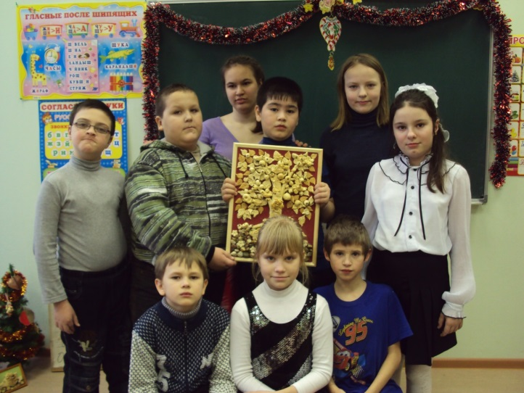

Коллективная работа по изготовлению волшебной яблоньки.
Русская народная сказка ,,Крошечка Хаврошечка.”
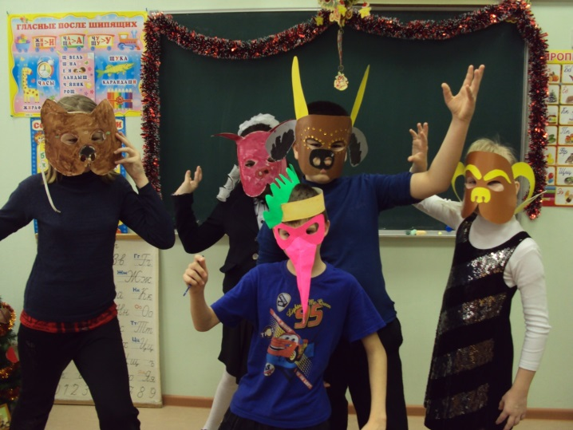
Русская народная сказка ,,Зимовье зверей.” Неделя толерантности.
Учащиеся самостоятельно изготовила в ГПД полумаски.
Спектакль показывали родителям на Новый год.

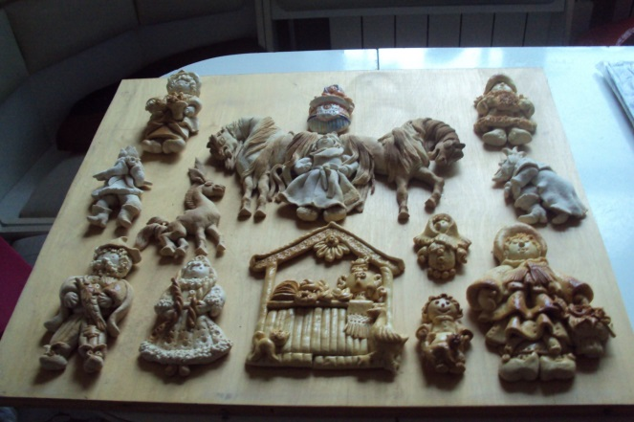
Изготовление полу объемных фигурок героев сказок. Ершов ,,Конек - горбунок.” Внеклассное чтение.
На методической недели ,,Чтения и русского языка.”

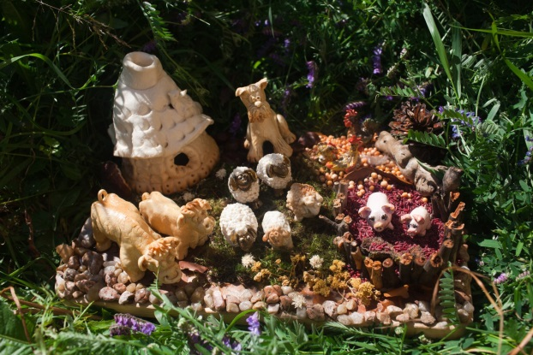
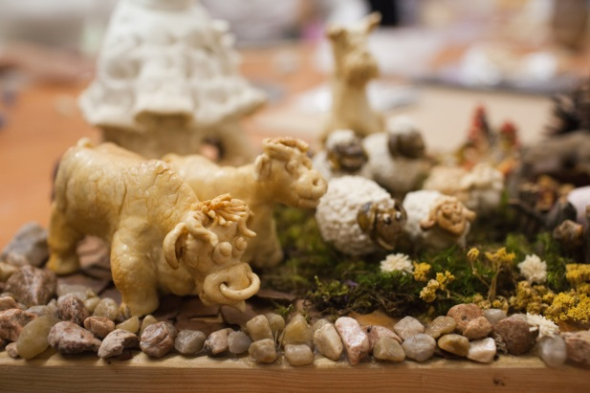
Русское подворье. Изготовлено на небольшой подложке 30 на 40см. Для индивидуальной работы и в небольших группах сменного состава. Настольный вариант. Все фигурки мобильны.

2.Приложение № 2. Сценарий сказки.
Сценарий сказки русской народной ,,Зимовье зверей.”
Цель работы: развивать устную речь детей и эмоциональную сторону психики учащихся.
Задачи:
- Развивать устную речь детей, корректируя произношение у учащихся с глубокими речевыми нарушениями.
- Обогащать активный словарный запас учеников.
- Формировать положительное отношение к истории русской народной сказки.
- Учить выражать свои эмоции, учитывая особенности каждого ребенка.
- Формировать навыки толерантного отношения к детям с ограниченными возможностями здоровья.
- Формировать правильную модель поведения.
Оборудование: полумаски сказочных героев. Компьютер с звукозаписью.
Ход занятия.
Действующие лица | Реплики | Примечание
Ведущий  Бык  Ведущий  Баран  Бык  Баран  Бык  Ведущий  Бык.Баран.  Ведущий  Свинья  Бык  Свинья  Бык  Ведущий  Звери  Ведущий  Бык  Птицы  Бык  Звери  Ведущий  Бык  Звери  Баран  Свинья  Птицы  Ведущий  Бык  Баран  Бык  Баран  Бык  Баран  Ведущий  Бык  Свинья  Бык  Свинья  Бык  Свинья  Ведущий  Бык  Птицы  Бык  Птицы  Бык  Птицы  Ведущий  Лиса  Медведь и волк  Бык  Медведь  Бык  Ведущий  Медведь  Ведущий. | Шел бык по лесу.  МУ! МУ!  А навстречу ему баран.  БЕ! БЕ!  Куда, баран, идешь?  От зимы лето ищу.  Пойдем со мной, веселее будет.  И пошли вдвоем.  МУ! БЕ!  Идут, а навстречу им свинья.  ХРЮ! ХРЮ!  Куда, свинья, идешь?  От зимы лето ищу.  Пойдем с нами. Втроем веселее.  И пошли они втроем.  МУ! БЕ! ХРЮ!  Идут они по лесной тропинке, а навстречу им - петух и гусь.  Куда, петух и гусь идете?  От зимы лето ищем.  Пошли с нами.  МУ! БЕ! ХРЮ! КУКАРЕ-КУ! ГА-ГА!  Идет звери да промеж собой разговаривают.  Скоро зима, холодно будет, нужно домик строить.  НЕТ!НЕТ!НЕТ!  У меня шуба теплая, я так перезимую!  А я яму вырою, в неё лягу и мне тепло будет.  А мы на ель взлетим, одно крыло под себя подложим, другим накроемся – так и не замерзнем.  Пришлось быку одному строить.  Пришла зима, холодно, метель метет, ветер воет.  Вдруг – стук в дверь.  Кто там?  Это я - баран. МЕ! МЕ!  Зачем пришел?  Пусти погреться!  Ты же говорил, что у тебя шуба теплая.  Не пустишь - как разбегусь, так и дверь рогами выбью, ты и замерзнешь.  Пришлось быку впустить барана.  Вдруг – стук в дверь.  Кто там?  Это я - свинья. ХРЮ! ХРЮ!  Зачем пришла?  Пусти погреться.  Ты говорила, что яму выроешь, в неё ляжешь и перезимуешь.  А не пустишь - я углы твоего дома подрою, избушка и развалится.  Делать нечего – впустил.  Вдруг – стук в дверь.  Кто там?  Это мы- петух и гусь. КУКАРЕ-КУ! ГА-ГА!  Что вам надобно?  Пусти погреться.  А вы говорили, что на ель взлетите. Одно крыло под себя, другим накроетесь, и вам тепло будет.  А не пустишь – залетим тебе на крышу, лапами всю солому разгребем, и тебе холодно будет.  Делать нечего! Пришлось пустить.  Стали звери все вместе жить, друг другу помогать.  Прознала про то лиса!  Эй! Куманьки. Нашла я вам поживу.  Тебе, медведь – быка, тебе, волк – барана, а мне гуся и петуха.  ГДЕ? ГДЕ?  Все побежали к домику.  (Стучат)  Кто там?  Пустите меня погреться.  Ну что с тобой сделаешь?  Заходи.  Только медведь зашел – бык его к стене рогами прижал, баран рогами в бока бьет, свинья кусает, гусь щиплет, а петух кричит:,, Подайте его сюда, подайте его сюда!!!”  Едва медведь живым ушел. Прибежал и лисе с волком рассказывает:  ОЙ! ЧТО было! Только я в избу зашел – баба меня ухватом к стене прижала, кто бьет, кто колет, а один кричит,- подайте его сюда.”  Испугались звери и убежали. Больше их в этом лесу не видели.  А бык, баран, свинья, петух и гусь и по сей день вместе живут и горя не знают. | Включить звуки леса.  Включить пение птиц в лесу.  Включить запись шума метели и вьюги.

3.Приложение № 3. Самомасссаж.
Самомассаж с использованием массажного мяча с выступающими неровности ( покупать только в аптеке – эти мячи нужной жесткости, при нажатии выступы на определенном расстоянии).
1упр. Кисти вертикально, мячик зажат между ладонями, локти стоят на столе, разведены на ширину плеч.
1-2 – одна кисть вверх, другая – вниз.
3-4 – смена положения кистей рук.
2 упражнение. Катание мяча ладонью 1 руки по столу с легким нажатием в медленном темпе на 1-4 полный круг кисти по столу.
3 упражнение. Катание мяча от кончиков пальцев до локтя по прямой и обратно. Кисть на столе.
1-2 мяч от кисти к локтю
3-4 обратно.
4 упражнение. Рука лежит на столе, от кисти к локтю вдоль тела, ладонью вниз.
На 1-8 круговыми движениями ( напоминающими втирание) идем вдоль внешнего края руки, потом вдоль внутреннего края руки, по центру от пальцев к локтю.
5 упражнение. Кисть лежит на столе, ладонью вниз.
Катание мяча по кончикам пальцев с лёгким нажатием до легкого болевого ощущения на 1-6.
Примечание: все упражнения проводятся движением от пальцев к плечу.
Начинать по 4-6 упражнений на каждый вид. Прибавляя за неделю по 4 раза каждое упражнение.
Проводить на обоих раках за один прием. Закончить комплекс упражнений упр. №1. Проводить до легкого ощущения тепла в руках.

9.Список литературы:
1)тестопластика
1. Лепим из соленого теста. Украшения. Сувениры. Поделки. Декор.— М: Эксмо, 2004. — 160 с.
2. Кискальт И. Соленое тесто/ Пер. с нем. — М.: АСТ-пресс книга, 2003 — 144 с.
3. Кискальт И. Соленое тесто. Увлекательное модедирование. — М.:
Профиздат 2002. — 80 с.
4. Колотова О. Тестопластика // Позашкiлля. – 2007. – №7. – с. 40 – 42.
5. Хананова И. Соленое тесто. — М.: АСТ-пресс книга, 2004 — 104 с.
2)сказкотерапия
- Леонтьева И. Г. Программа цикла занятий по сказкотерапии для детей с особенностями развития [Текст] / Ирина Геннадьевна Леонтьева
// Психолог в детском саду. - 2006. - N 2. - С. 83-98.

- Бережная М. Сказкотерапия как воспитательная система [Текст] / М. Бережная
// Искусство в школе. - 2008. - N 2. - С. 60-62.

